Esošās tramvaju līnijas pārbūve tramvaju 2. maršrutā, posmā no 18. Novembra un Ventspils ielu krustojuma līdz Jāņa ielai, Daugavpilī
Īstenojot tramvaju līnijas pārbūvi Ventspils, Aglonas, A.Pumpura un Jāņa ielu posmā, ir paredzēts atjaunot esošo sliežu ceļu konstrukciju uzlabojot ritošā sastāva ekspluatācijas apstākļus un paaugstinot pasažieru komfortu.
Šī būvprojekta sastāvā ietilpst tramvaja sliežu ceļa pārbūve un ar to saistītie ceļu darbi.
Shēmā attēloti posmi, kuros paredzēts pārbūvēt esošo viensliežu ceļu (līnija zilā krāsā) un divsliežu ceļu posmus (divas līnijas oranžā krāsā). Paredzēts pagarināt divsliežu ceļu posmu Ventspils ielā no Aglonas ielas līdz Valmieras ielai.
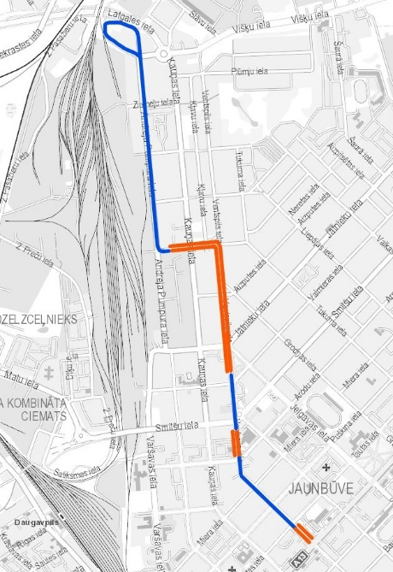
Lai nodrošinātu tramvaju pieturvietu platformu izveidi atbilstoši vides pieejamības prasībām, kā arī, lai nodrošinātu iespēju izvietot ceļa zīmes atbilstoši LVS 77-2 “Ceļa zīmes. 2.daļa: Uzstādīšanas noteikumi”, tai pat laikā ievērojot tramvaju gabarītu un autotransporta brīvtelpu, esošais sliežu ceļš lielākajā daļā pārbūves posma tiek atvirzīts no ielas braucamās daļas (brauktuves). Šādas sliežu ceļa novietojuma izmaiņas skar esošo tramvaja kontakttīklu, kā arī tiek paredzēts cirst vairākus kokus Ventspils ielā, Aglonas ielā un Andreja Pumpura ielā (to vietā paredzot jaunu koku stādīšanu), jo pastāv liels risks sakņu sistēmas bojāšanai būvdarbu izpildes procesā. Plānotais cērtamo koku apjoms ir 6 gab.
Būvprojekts tiek izstrādāts balstoties uz AS “Daugavpils satiksme”, Reģ.Nr.41503002269 un SIA “Rem Pro”, Reģ.Nr.41503041904, 2022.gada 18.martā noslēgto līgumu ar iepirkuma identifikācijas Nr.ASDS/2021/73/KF par objekta “Būvprojekta izstrāde un autoruzraudzības veikšana esošās tramvaja līnijas pārbūvei 2. maršrutā (posmā no 18. Novembra un Ventspils ielu krustojuma līdz Jāņa ielai, Daugavpilī)” būvprojekta izstrādi un autoruzraudzību.
Būvprojekta ietvaros plānots nocirsts šādus kokus:

Koku atrašanās vieta | Koku suga | Koku caurmērs, cm | Koku skaits,  gab.
Ventspils iela 95 | Parastā kļava | 50 | 1
Ventspils iela 97 | Parastā liepa | 28 | 1
 | Parastā liepa | 40 | 1
Ventspils iela 101 | Parastā liepa | 28 | 1
Aglonas iela 4^{A} | Parastais pīlādzis | 38 | 1
A.Pumpura iela 134 | Parastā liepa | 30 | 1
 |  | Kopā: | 6

